Раздел долгосрочного плана:  8.3 С: Координация и регуляция |  |  |  | Школа: КГУ средняя школа №2 имени М.Курманова
Дата: |  |  |  | ФИО учителя: Попова Н.Р.
Класс: 8 |  |  |  | Количество присутствующих:  Отсутствующих:
Тема урока |  | Особенности зрительного восприятия и гигиена зрения
Цели обучения, которые достигаются на данном уроке (ссылка на учебную программу) |  | 8.1.7.1 исследовать особенности зрительного восприятия и описывать правила гигиены зрения
Цели урока |  | Все: исследовать особенности зрительного восприятия; описывать правила гигиены зрения  Большинство: определить взаимосвязь между строением и функции глаз;  Некоторые: объяснить значение остроты зрения в жизни человека.
Критерии оценивания |  | - Исследуют особенности зрительного восприятия, описывают правила гигиены зрения  - Определяют взаимосвязь между строением и функции глаз.  - Объясняют значение остроты зрения в жизни человека
Языковые цели |  | Учащиеся могут…  Объяснять по рисунку особенности строения зрительного анализатора.  Объяснить значение компонентов зрительного анализатора в зрительном восприятии.  Объяснить результаты исследования зрительного восприятия.  Описать правила гигиены зрения.  (чтение, письмо, говорение и аудирование)  Лексика и терминология, специфичная для предмета: зрачок, роговица, радужка, хрусталик, сетчатка, сосудистая оболочка, зрительный нерв, мышцы глаза, склера, стекловидное тело, колбочки и палочки, слепое пятно.  Полезные выражения для диалогов и письма:  Систему чувствительных нервных образований, воспринимающих и анализирующих раздражения называют……………………  Орган зрения представлен глазным яблоком и ……….
Привитие ценностей |  | Данный урок направлен на развитие ценностей академической честности, сплоченности ответственности и лидерства.и умения работать в групповой команде, в парах.  Привитие ценностей осуществляется посредством установления правил работы в группе, оказания поддержки менее способным учащимся.
Межпредметные связи |  | Связь с физикой при рассмотрении аккомодации хрусталика, преломлении света, передачи нервного импульса.
Предварительные знания |  | В начальной школе учащиеся освоили навыки гигиены зрения. В 7 классе они изучили строение нервной системы и ее роль в жизнедеятельности организма. Детальное изучение зрительного анализатора будет впервые. Актуализация знаний основывается на высказывании идей о роли зрительного анализатора в профессиональной жизни человека.
Ход урока
Запланированные этапы урока | Запланированная деятельность на уроке |  |  |  |  | Ресурсы
Начало урока  3-5мин | Приветствие  Вызов Учащимся предлагается ребус и загадки, отгадав которые они узнают тему урока  «Путешествие в страну органа Зрения»  На доске изображен поезд с вагончиками. каждый вагон – этап урока. Раздаю дорожную карту, где указан маршрут путешествия и критерии оценивания ,баллы, за выполненные задания  Целеполагание.  Совместно с учащимися формулируются цели урока: |  |  |  |  | Учебная презентация (слайд 1)  Учебная презентация (слайд 2,3,4)
Середина урока  32-36мин | 4. Изучение основных систем зрительного анализатора. Просмотр видеоролика о зрительном анализаторе.  работа в парах  Восстановите таблицу, определив компоненты зрительного анализатора, его строение и функции:  Критерии оценивания задания:  1.. Определены структурные компоненты оптической системы глаза.  2. Определено строение каждого компоненты зрительного анализатора  3. Определены функции компонентов глаза  4. Все данные внесены в таблицу  Дескрипторы:  1 определяют структурные компоненты зрительного анализатора  2 определяют строение каждого компонента глаза  3 определяют функции компонентов глаза  4 вносят данные в таблицу  ФО: самооценивание. Сверяем с готовой таблицей в презентации, учащиеся оценивают себя, используя дорожную карту, проставляют себе баллы  Нарушение зрения. Учащиеся просматривают фрагмент, после которого применяются сигнальные карточки двух цветов. Задаю вопросы, дети отвечают сигналами  1. Верно ли, что длительное сидение за компьютером и телевизором ухудшает зрительное восприятие?+  2. Самые частые заболевания глаз это близорукость и дальнозоркость +  3. Близорукость это заболевание, при котором человек хорошо видит вдаль, но плохо вблизи-  4. При близорукости изображение фокусируется перед сетчаткой+  5. При близорукости назначают очки с двояковыпуклыми стеклами-  6. При дальнозоркости человек хорошо видит вдаль, а близко- плохо+  7. Если изображение фокусируется за сетчаткой – это дальнозоркость+  8. Для коррекции близорукости назначают очки с двояковыгнутыми линзами-  9. Дальнозоркость, чаще чем близорукость встречается у школьников-  10. Если соблюдать правила гигиены и правильно питаться можно сохранить глаза здоровыми+  Критерий оценивания : каждый правильный ответ сигнальной карточкой 1 балл  Дескриптор: если с утверждением согласен поднимает зеленую карточку, а если не согласен - красную  ФО: взаимооценивание осуществляет сосед по парте, подсчитывая количество правильных ответов у своего одноклассника, соответствующие баллы вносятся в маршрутный лист  Беседа об остроте зрения.  Демонстрирую таблицу, по которой учащиеся самостоятельно проверяют свое зрение  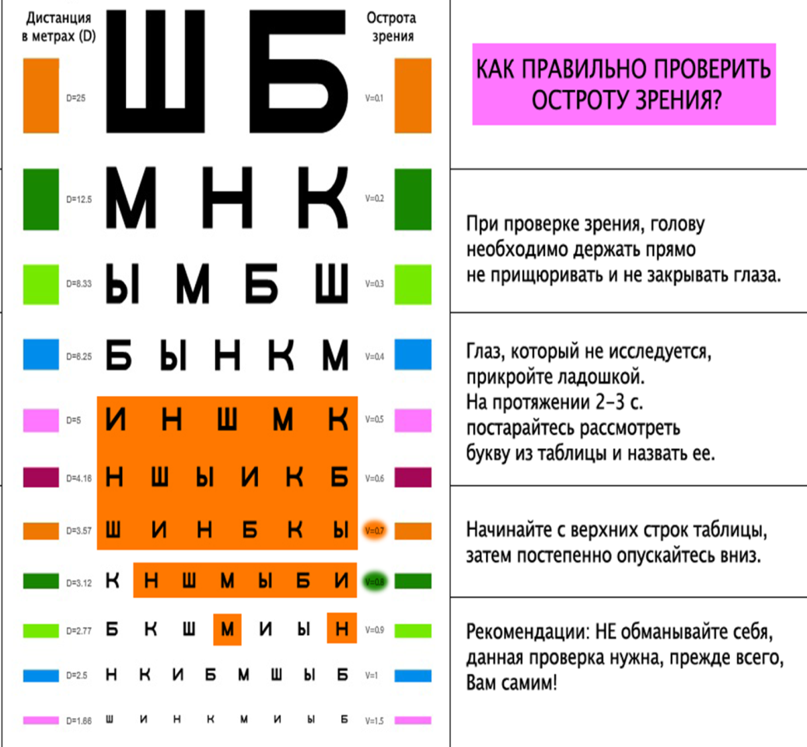  Физминутка.  Упражнения гимнастика для сохранения здоровья глаз выполняют все ученики  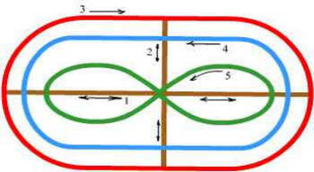  Гигиена зрения (групповая работа)  Учащиеся объединяются в группы используя пазлы-картинки и составляют постер  По профилактике глазных заболеваний  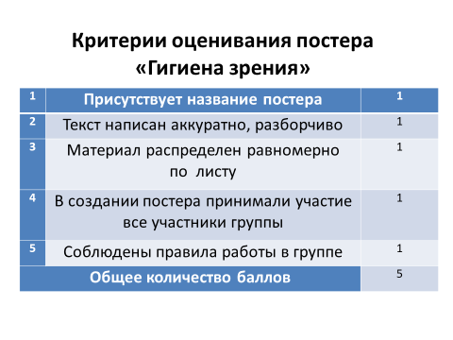Дескрипторы:  1 в соответствии с заданной темой, дают название постеру  2 представленный материал четко, аккуратно и равномерно распределяют по листу  3 соблюдая правила работы в группе, все участники группы принимают участие в создании постера  ФО: группы меняются постерами по часовой стрелке, проставляют баллы по заданным критериям, и дают устно 1 комментарий от группы к постеру  Задание PISA Орган Зрения для закрепления ( при нехватке времени это задание доделать дома)  Прочитайте текст.  Через зрительный анализатор человек получает 90 % информации из окружающего мира. Окружающие нас предметы и явления, наше собственное тело мы воспринимаем прежде всего с помощью зрения . В познании внешнего мира для человека зрение играет первостепенную роль. Умение видеть прекрасное в окружающей природе, в произведениях скульптуры, архитектуры, живописи, в балете, в кино позволяет нам орган зрения .  1А Употребление витаминов способствует сохранению и нормальному функционированию организма. Какие из перечисленных витаминов способствует улучшению зрения и в каких продуктах он содержится .  А Витамин В,Д – рыбий жир , морковь, печень рыбы , яйцо  В Витамин А,С–морковь, лимон, капуста, лук, чеснок .  С) Витамин С,Д - рыбий жир, морковь, печень рыбы, лимон . капуста, лук, чеснок .  D) Витамин А- морковь. Рыбий жир, чеснок, шиповник, сливочное масло.  1Б Для сохранения нормального зрения необходимо выполнять гигиенические требования : не читайте лежа , в транспорте , смотрите телепередачи более 2 часов в сутки и на расстоянии 2.5 – 3 м от экрана .Если не соблюдать все эти требования, то увеличится ли риск развития заболевания глаз. Обведите «ДА» или «НЕТ»  -Конъюнктивит «ДА» «НЕТ»  - Близорукость «ДА» «НЕТ»  -Дальнозоркость «ДА» «НЕТ»  В фоторецепторах сетчатки происходит преобразование света в нервные импульсы, которые по зрительному нерву передаются в головной мозг. При падении человек сильно ударился головой, в области затылка .  Вопрос № 1 Будет ли человек видеть, если нарушена работа второй части зрительного анализатора. Почему? А если нарушена затылочная доля коры мозга?  Вопрос№ 2Какие оптические явления и физиологические процессы обеспечивают нормальное зрение?  Вопрос № 3Почему у начинающего водителя, который постоянно следит за показаниями приборов и дорожной обстановкой, быстро устают глаза?  -Глаза позволяют нам учиться, читать, рассматривать таблицы, карты, работа с компьютером.  Вопрос: Назовите вид трудовой деятельности человека и укажите, какую роль в ней играет зрение? |  |  |  |  | Видео «Зрительный анализатор»  Модель глаза, плакаты  Приложение 1.1 раздаточный материал каждой паре учащихся  Зеленая и красная сигнальные карточки  Учебная презентация (слайд 5)  «Таблица для проверки зрения»  Учебная презентация (слайд 6)  Учебная презентация (слайд 7)
Конец урока  2-3мин | 9. Рефлексия.  Учитель возвращается к целям урока, обсуждая уровень их достижения.  Далее каждый учащийся прикрепляет магнитные смайлики на тот вагончик, (этап урока), где по его мнению ему было более комфортно и понятно на уроке |  |  |  |  | смайлики
Дифференциация – как Вы планируете оказать больше поддержки? Какие задачи Вы планируете поставить перед более способными учащимися? |  |  | Оценивание – как Вы планируете проверить уровень усвоения материала учащихся? |  | Здоровье и соблюдение техники безопасности

Дорожная карта
Учащегося 8 класса
ФИ______________________

№ | Этапы урока | баллы
 |  | мой | общий
1 | Строение органа зрения  ( восстанови таблицу) работа в парах |  | 9
2 | Нарушение зрения  (Подними сигнальную карточку) |  | 10
3 | Гигиена зрения  (постеры) работа в группах |  | 5
4 | Дополнения к ответам и работу на уроке
Общий балл за урок |  |  | 24  И ВЫШЕ
22-26 баллов «ОТЛИЧНО! МОЛОДЕЦ»
15-21 баллов «ХОРОШО!»
0-14 баллов «СТАРАЙСЯ!»

